泰 山 学 院

本科毕业论文（设计）

基于node.js在线租房平台的设计与实现

所 在 学 院 信息科学技术学院

专 业 名 称 软件工程

申请学士学位所属学科 工 学

年 级 2016级

学生姓名、学号 周旭 2016072053

指导教师姓名、职称 刘国林 教授

完 成 日 期 2020年 6 月 1 日

摘 要
随着现代互联网技术的发展，越来越多的大学生，尤其是毕业班级的大学生选择校外租房，不仅可以提高生活质量，也让学习压力得到缓冲，更好的投入精力学习。租房平台就是为此诞生的，房东可以在在线租房平台上发布一些自己的房屋信息，也可以浏览其他人的房屋信息。用户或者学生可以方便地浏览房东发布的房屋信息，可以让每位用户安全、快捷地浏览住房信息，方便地联系到自己心仪的住房。
本系统是前后端分离的B/S技术。后端采用基于node.js环境搭建的express架构，MySQL数据库，前端采用ECMAScript6,HTML5,CSS3,vue3.0,element-vue框架。在用户注册登录后，可以进行发布住房信息，浏览住房信息，双方在线沟通等操作，极大的方便了在校学生的学习和生活。
关键词：node.js+express，MySQL数据库，vue3.0框架，B/S技术，在线租房平台。

ABSTRACT
With the development of modern Internet technology, more and more college students, especially the graduates, choose to rent out of school, which can not only improve the quality of life, but also buffer the learning pressure and better invest in learning. Rental platform is born for this reason. The landlord can publish some of his own house information on the online rental platform, and can also browse other people's house information. Users or students can easily browse the housing information released by the landlord, which enables each user to browse the housing information safely and quickly, and contact their favorite housing conveniently.
This system is a B/S technology of front and rear end separation. The back-end uses the express architecture based on the node.js environment, MySQL database, and the front-end uses ecmascript6, HTML5, CSS3, vue3.0, element Vue framework. After registering and logging in, users can release housing information, browse housing information, online communication between the two sides and other operations, which greatly facilitates the study and life of students in school.
Key words: Node.js + Express, MySQL database, vue3.0 framework, B/S technology, online rental platform.

目 录
1引言 1
1.1 研究背景 1
1.2 研究意义 1
2相关技术介绍 2
2.1 Knockout框架 2
2.2 SSM框架 3
2.3 MySQL数据库 5
2.4 TypeScript 5
3需求分析 7
3.1 概述 7
3.2 系统需求分析 8
3.3 需求分析总结 8
4系统设计 9
4.1 总体设计 10
4.2系统功能详细设计 11
4.3各功能模块详细设计 14
5系统实现 14
5.1 开发环境的搭建 14
5.2 系统的实施 17
6系统技术分析 23
7 结束语 28
参考文献 28
致谢 29

1引言

1.1 研究背景
当下信息化高速发展，互联网应用不知不觉已经给人们生活带来了巨大的便利，随着人们对信息的需求越来越大，信息化的领域也不断扩大，在大学校园中，越来越多的在校学生会通过获取网络信息来学习或者是解决自己遇到的问题。
对于现在的大学生尤其是毕业年级的同学来说，在校外租房不仅仅可以提高学生的生活质量，也可以让学生把更多的精力放在学习和研究上，安全快速地在校外寻找合适的房源租房是很大的需求点。看到的同学有这样的需求，但是又忙于学业没有时间去房源地查看。我想，如果有一款在线租房的平台可以获取这些信息，这个问题不就解决了吗？学生可以方便快速地浏览房源信息，筛选适合自己的房源，在平台上和房东交流，大大缩减了实地考察的时间。
在线租房平台正是为在校学生提供方便快捷地房源信息，解决校园周围租房困难而开发的。能够发布房源、在线交流等任务。用户不仅可以浏览房源，还可以发布房源信息，没有中间商，也不用实地考察，大大节省了高校学生的时间，让他们可以有更多的自由时间和精力去学习和研究。这也正是本系统的意义所在。

1.2 研究意义
现如今互联网技术已经日趋完备，在一些互联网产业发达地区，房产中介管理信息系统已经成熟，基于web应用技术环境下的不动产管理信息系统在房产行业中的应用日趋完善，不但极大的方便了人们的生活，也获得了显著的经济和社会效益。而学生和毕业生更是房屋租赁的一大消费群体，因此，规范主要针对大学生房地产中介市场，创建一个值得大家信任的，信息及时的房产中介平台便成了当务之急。房产信息更新快、信息量大是其最大的特点，web应用可以完美的解决这方面的问题

2相关技术介绍

2.1 node.js环境
Node.js是一个Javascript运行环境(runtime)。 实际上它是对GoogleV8引擎进行了封装。V8引擎执行Javascript的速度非常快，性能非常好。Node.js对一 些特殊用例进行了优化，提供了替代的PI,使得V8在非浏览器环境下运行得更好。Node.js是一个基 于Chrome JavaScript运行时建立的平台，用于方便地搭建响应速度快、易于扩展的网络应用。Node.js 使用事件驱动，非阻塞I/O模型而得以轻量和高效，非常适合在分布式设备上运行数据密集型的实时应用。

2.2 express 框架
Express 是最流行的Node框架，是许多流行Node框架的底层库。
express有以下几种机制：
• 为不同URL 路径中使用不同HTTP 动词（GET、POST、DELETE）的请求(路由)编写出来程序。
• 集成了“视图渲染引擎”，方便了页面的生成，数据的渲染
• 设置常见的web应用设置，如 连接端口，渲染响应模板的位置
• 在请求处理管道中增加处理额外的“中间件”请求处理。
在node.js环境下以js语言搭建一套服务器端的服务
创建一个web服务器，当客户端请求后，服务器返回数据
// 1.调用 HTTP 模块
const http = require('http');
// 2. 创建一个服务器，并且监听 8080 端口的所有请求
http.createServer((request,response)=>{
// 3.设置服务器返回的状态码，及Http响应头
response.writeHead(200,{"content-type":'text/plain'});
// 4.返回响应体
response.write(data);
}).listen(8080);
console.log('服务器运行于 http://127.0.0.1:8080/');

2.3 Mysql数据库
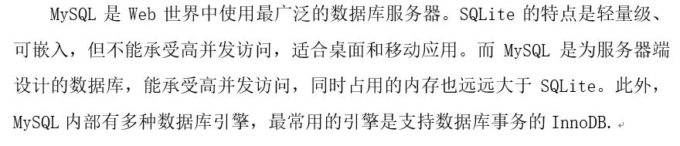
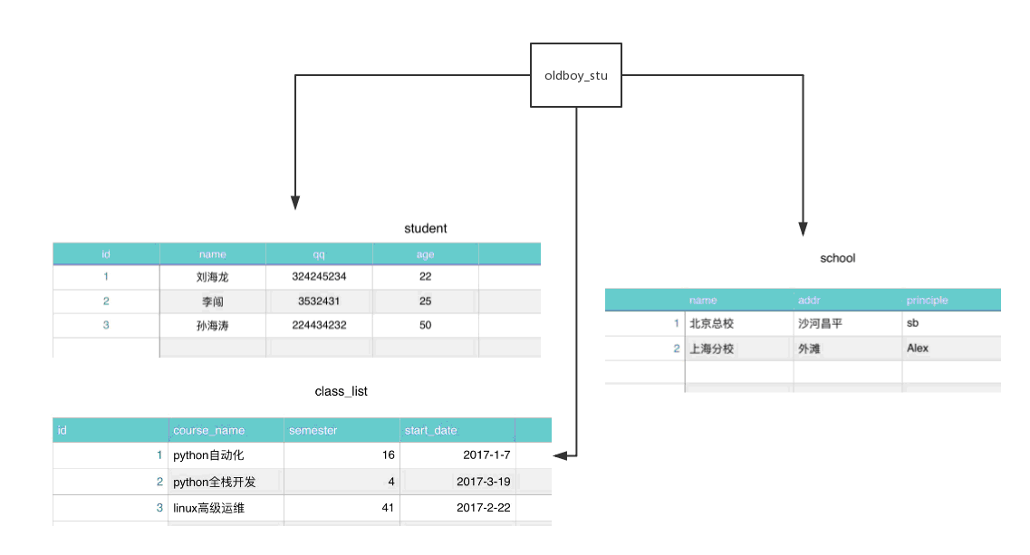
图2-1 MySQL数据库图

2.4 Vue
Vue,js是一套构建用户界面的渐进式框架。与其他重量级框架不同的是，Vue采用自底向上增开发的设计。Vue的核心库只关注视图层，并且非常容易学习，非常容易与其它库或已有项目整合。另一方面，Vue完全有能力驱动采用单文件组件和Vue生态系统支持的库开发的复杂单页应用。Vue.js的目标是通过尽可能简单的API实现响应的数据绑定和组合的视图组件。Vue.js自身不是一个全能框架一它只聚焦于 视图层。因此它非常容易学习，非常容易与其它库或已有项目整合。另-方面，在与相关工具和支持库一起使用时， Vue.js也能完美地驱动复杂的单页应用。
需要注意的是，Vue采用的MVVM的设计模式。对于前端开发的性能来说是一个极大的优化，以下是它的优点：
• Model(模型、数据) View（DOM、视图、模板） ViewModel ViewModel是链接Model和View的一个桥
• view可以通过事件绑定的方式影响model
• model可以通过数据绑定影响view
Vue可以以这种模式实现响应式布局，修改data属性后，vue立刻监听到，然后data属性被代理到vm上。Object.defineProperty(obj, prop, desc) 实现响应式的核心函数，Object.defineProperty(obj, prop, desc)的作用就是直接在一个对象上定义一个新属性，或者修改一个已经存在的属性。模板中没有的数据，不会走get监听，所以也不会走set监听，Object.defineProperty的原则是走get才会走set,防止无用的数据重复渲染。
以下代码可以很好地解释data属性被代理到vm
var vm = {}
var data = {
name: 'zhangsan',
age: 20
}
var key, value
for (key in data) {
(function (key) {
Object.defineProperty(vm, key, {
get: function () {
console.log('get', data[key]) // 监听
return data[key]
},
set: function (newVal) {
console.log('set', newVal) // 监听
data[key] = newVal
}
})
})(key)
}

3需求分析

3.1 概述
随着义务教育的普及，越来越多的人可以接受更高的教育，而伴随着各大高校人数的增加，如何提高各高校运行效率，提高在校学生的学习生活质量越来越紧迫。在前面的引言中也有提到本系统的具体作用，本系统在解决在校学生的学习生活中遇到的困难方面有着很好的发展前途和应用前景。

3.2 系统需求分析

3.2.1 可行性分析
第一，技术可行性。校园互助平台的前后端都需在Windows系统上实现，后端需要的SSM架构+MYSQL+Tomcat开发环境跟前端需要的Knockout框架可以实现代码的书写。
第二，操作可行性。在用户体验的设计方面，前端页面采用HTML5+CSS3可以实现美观大方的前端页面，让用户有一个很好的视觉体验；在功能设计方面，后端采用SSM架构+MYSQL+Tomcat开发环境也极大的简化了后台的逻辑判断过程，减轻服务器的负担。
第三，经济可行性。JAVA、MYSQL、Knockout、HTML5、CSS3都是免费的，商业开发要加人工费和服务器的费用，但经济效益应会大于支出，本系统经济可行。

3.2.2功能需求分析
在校学生在学校的学习生活中不可避免的会遇到各种困难，如何有效的及时处理这些问题成为了关键。很多在校学生在遇到自己临时无法解决的问题时，会先去找身边的同学朋友，但往往需要找好几个同学之后才会解决问题甚至得不到满意回答，因此，我认为开发一个系统，让在校学生可以在上面发布自己遇到的问题，同时也可以去帮助别人解决问题获得酬劳，一举两得，这样可以很好地为在校学生解决实际问题。

3.2.3系统性能需求分析
SSM等Java框架已经发展的比较成熟，前端所用的Knockout框架也是一个很完善的框架，系统实施起来难度较小。而且从系统的UI设计到功能设计都是尽力简洁，让用户一看就会，操作简单，没有任何的操作技巧。界面的设计也是迎合年轻学生的审美观，让学生们易于接受。

3.3 需求分析总结
学生互助平台是基于B\S技术的前后端分离系统，实现起来较为简单方便。用户在注册登录以后，在首页界面可以查看并接取任务，用户既可以发布任务寻求帮助，也可以接受任务帮助别人。

4系统设计

4.1 总体设计
本系统功能模块总体分为首页模块，发布模块，消息模块，我的模块四大部分。用户在注册登录后进入到APP首页，首页模块展示任务列表，用户可以点击查看任务信息并决定是否接取任务，用户接取任务后会在消息模块产生消息提示，在我的模块下的我接取的查看我接取的任务状态。用户在发布模块发布自己的任务，发布成功后会在消息模块产生信息提示，在我的模块下的我发布的可以查看发布的任务状态。用户若是想修改个人信息可以在我的模块修改。
本系统的整体框架如图4-1所示：
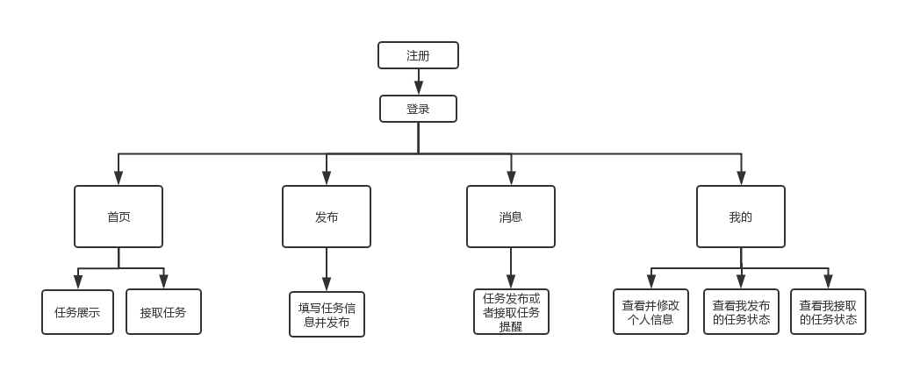

图4-1系统整体流程图

4.2系统功能详细设计

4.2.1数据库设计
本系统应用了当前最流行的关系型数据库--mysql数据库，mysql数据库是当前非常好的关系型数据库，而利用关系型数据库能够充分体现系统的需求，保持数据的一致性和事务处理的高效率，可以进行Join等复杂查询，其中能够保持数据的一致性是关系型数据库的最大优势，数据更新的开销很小（相同的字段基本上都只有一处）。本系统无论是登录注册还是发布任务，接取任务，都是对数据库数据的操作，而且数据都跟用户关系息息相关，紧密结合。因此在设计数据库时充分考虑了数据库操作的高效性以及简洁性，减少不必要的数据操作，提高系统的运行效率。

4.2.2 数据库概念设计
通过上面的需求分析和系统设计，本系统的数据库设计需要有以下数据库实体：用户实体表，任务实体表，用户任务关系表。
各个表的字段如下：
- 用户实体表：id,账号，密码，真实姓名，联系方式，性别。
- 任务实体表:id，发布者姓名，发布者账号，薪酬，联系方式，发布时间，要求时间，任务类型,任务内容。
- 用户任务关系表：id,任务id，发布者账号，接取者账号，任务状态。

4.2.3数据库逻辑设计
根据上述内容，数据库表主要有：用户实体表 tb_user,任务实体表 tb_task,用户任务关系表:tb_uc。
- 用户实体表tb_user，表中各字段设置如表4-1所示：

表4-1用户信息表
字段 | 类型 | 属性 | 空 | 注释
id | varchar(255) |  | 否 | 主键
account | varchar(255) |  | 否 | 用户账号
password | varchar(255) |  | 否 | 用户密码
name | varchar(255) |  | 否 | 用户姓名
tel | varchar(255) |  | 否 | 联系方式
sex | varchar(255) |  | 否 | 性别
- 任务实体表tb_task，表中各字段设置如表4-2所示：

表4-2任务信息表
字段 | 类型 | 属性 | 空 | 注释
id | varchar(255) |  | 否 | 主键
user_id | varchar(255) |  | 否 | 发布者账号
money | varchar(255) |  | 否 | 薪酬
user_name | varchar(255) |  | 否 | 发布者姓名
tel | varchar(255) |  | 否 | 联系方式
type | varchar(255) |  | 否 | 任务类型
longtime | varchar(255) |  | 否 | 要求时间
content | varchar(255) |  | 否 | 任务内容
time | varchar(255) |  | 否 | 发布时间

- 用户任务关系表tb_uc，表中各字段设置如表4-3所示：

表4-3用户任务关系表
字段 | 类型 | 属性 | 空 | 注释
id | varchar(255) |  | 否 | 主键
task_id | varchar(255) |  | 否 | 任务id
guser_id | varchar(255) |  | 否 | 接取者id
huser_id | varchar(255) |  | 否 | 发布者id

4.3.各功能模块详细设计
根据上述的需求分析及功能设计，本系统有四个模块组成，分析各个模块所具备的功能，逐步实现各个模块的功能。各个模块的具体功能设计如下：

4.3.1 首页模块
用户在登录系统以后直接进入到首页模块，首页模块的作用是展示任务数据，用户会看到其他人发布的等待接取的任务，用户可以通过点击查看任务详情并决定是否要接取任务，一旦有其他人接取了任务，或者当前用户街区过该任务但是被发布任务的人拒绝了，任务会接取失败。首页模块框架图如图4-2所示：
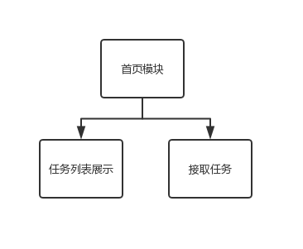
图4-2首页模块

4.3.2 发布模块
发布模块是本系统的重点之一，用户在发布模块填写任务详细信息，包括任务名称，任务的类型，任务的报酬，任务要求时间以及任务的具体内容等等，而且用户必须填写这些选项，如果有未填项在点击发布的时候会提示那一项是没有填写的，这写操作都是在前端进行验证，大大节省了与后端交互的时间，优化了用户体验。用户在填写好任务信息后点击发布自己的任务。在前端验证任务信息字段确认通过无误后提交到后台进行处理发布，同时其他用户在手也会看到该任务已经发布并且可以截取该任务。发布任务模块框架图如图4-3所示：
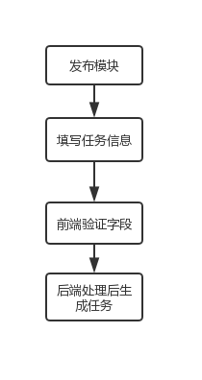

图4-3发布模块

4.3.3 消息模块
消息模块用来记录用户接取任务发布任务的情况，用户可以在此查看自己的任务被谁接去了，并且用户在发布模块发布任务成功之后或者在首页接取任务成功之后，消息模块会生成一个消息提醒，消息模块框架图如图4-4所示：
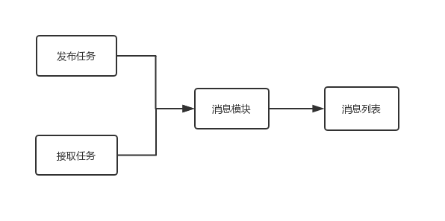

图4-4消息模块

4.3.3 我的模块
我的模块主要用于统计个人发布任务和接取任务的情况，以及个人信息的查看修改，用户在发布模块发布任务或者在首页接取任务之后，我的模块下的我的接取和我的发布都会记录下与我相关的任务的状态，并且展示我发布了多少条任务以及我接取了多少任务。点击任务进去即可查看任务详情和管理任务的状态。点击修改进入到个人信息界面，可以查看自己的信息并且可以修改个人信息，点击退出即可退回到登录界面切换账号重新登录。我的模块框架图如图4-5所示：

图4-5我的模块

5系统实现

5.1 开发环境的搭建

5.1.1开发中用到的软件

（1）jdk1.8.0_181

（2）mysql-essential-8.0.2-win64

（3）apache-tomcat-8.5.23.exe

（4）navigator for mysql 10.1.7.0.exe

（5）eclipse 2018.exe

（6）VSCode.exe

（7）node.js

5.1.2 环境搭建

一.mysql数据库安装配置

1.下载mysql

到百度搜索mysql数据库点击mysql数据库官网去下载最新版的数据库。注意我们要选择community版本。选择版本MySQL8.0。

2.安装mysql
通过搜索我们可以发现在官网上提供了两种安装文件：
（1）直接安装mysql的MSI安装文件，
（2）需要解压并配置的mysql压缩包文件。
压缩包文件安装mysql
第一步将压缩包解压开，解压完成后去我的电脑设置环境变量路径。操作：打开计算机-高级系统设置-高级-环境变量，原来的值不要更改放着就好，并在末尾加上英文分号用来分割，然后拷贝自己的MySQL安装路径下的bin目录配置加在分号的后面，这样做的目的是使命令行的任何目录下都可以执行MySQL命令。
第二步，在mysql的bin文件的同级目录下新建一个名为data的文件夹，用来存放数据库数据和数据库表等。
第三步， 新建一个名为my.ini的配置文件并添加如下内容：
[mysqld]
basedir = F:\MySQl1\mysql-5.7.21-winx64
Datadir = F:\MySQl1\mysql-5.7.21-winx64\data
第四步， 初始化mysql数据库
以管理员身份运行cmd，用命令行进入到MySQL的bin目录下，执行初始化命令如下：mysqld --initialize --user=mysql --console。该命令用来初始化数据，在5.7以前的版本是不需要执行该命令的。初始化完成后会提供一个临时的root密码，记下该密码。
第五步，执行如下命令进行MySQL服务安装：
mysqld –install mysql
mysql为默认的服务名,可不写,成功后会提示success。
第六步，启动mysql服务器，命令如下：
Net start mysql

二.安装eclipse

1.下载

搜索eclipse官网下载最新版本的eclipse安装包.
2.安装
下载好eclipse并解压后在安装目录下找到eclipse.ini将其中的有-XX的两行改为：-XX:PermSize=64M 与 -XX:MaxPermSize=128M 即可打开。然后配置其他。
3.汉化
汉化后的eclipse更适于操作，配置起来也十分方便。将汉化包下载并解压缩后将其中的features与plugins放入eclise安装目录的droppings中重启eclipse即可。
- 安装node.js
1.下载node.js
通过官网下载node.js windows系统我们一般选择mis版本，根据自己的电脑系统和位数选择。mac选择.pkg版本具体的版本号，一定要安装偶数版本的，因为基数版为开发版本，偶数版为稳定版本。
- 安装node.js
下载完成后的安装包直接双击运行，连续下一步即可，建议选择安装到默认目录，安装到其他目录可能需要重新配置环境变量（比较麻烦）安装完成
3.验证node.js是否安装成功
点击完成之后，不会有任何界面提示，也没有桌面图标验证是否安装完成的方法:点击电脑开始菜单，搜索cmd，点击打开cmd命令行，然后输入 node -v 点击enter键，显示node的版本号就代表安装完成了。
- 安装vscode
- 下载vscode
搜索微软官网然后下载vscode的最新版本安装包，下载完成后点击安装即可，值得一提的是，vscode并非idea，而是一个兼容性非常好的代码编辑器，在vscode里面提供了非常多的插件用来提高代码编写的效率。在vscode里面可以通过安装各种插件来优化使用体验。
- 安装
点击vscode文件进行安装，一直下一步即可。
3.下载插件
Vscode是一个非常轻量并且相当强大的代码编辑器，上面已经介绍过了下面列举几个常用插件：
Open-In-Browse 快捷菜单中添加默认浏览器打开
HTML Snippets HTML代码提示
HTML CSS Support CSS代码提示补全
HTML Snippets HTML代码提示
jQuery Code Snippets jQuery代码提示

5.2系统的实施

5.2.1登录注册
- 功能介绍
用户在第一次进入本系统时首先要注册属于自己的账号，然后去登录页面登录即可进去本系统，注册用户时会进行一系列的验证操作，比如两次密码不一致会有提示，验证码错误也会无法注册成功只有当用户确认信息无误后并且验证码输入正确的情况下才会注册成功。登录注册界面如下图：
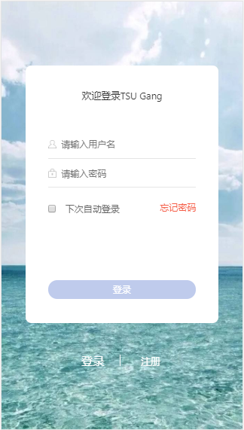
图5-1用户登陆界面
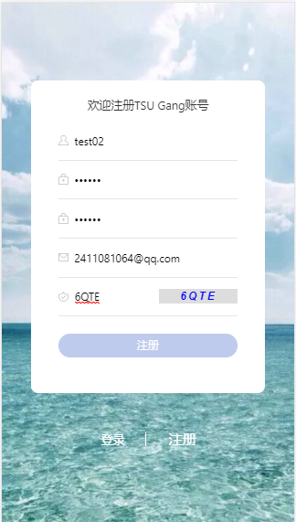
图5-2用户注册界面

5.2.2系统主页
- 功能介绍
主页展示任务数据，以及其他一些展示操作，首页轮播图可以加成广告轮播以此来吸引客户，首页的轮播新闻实时提醒。用户可以点击查看任务选择接取任务。首页图如下：
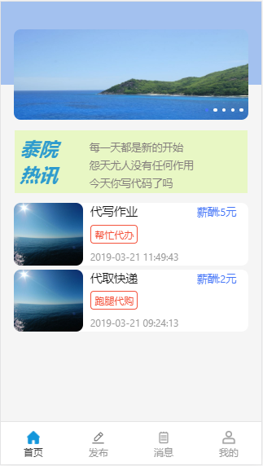
图5-3系统首页界面
用户进入到任务详情中后可以查看任务详情介绍并根据自己的时间安排和能力判断自己是否要接取该任务，任务详情如图5-4所示：
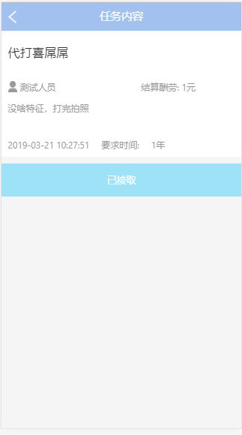
图5-4查看任务界面

5.2.3发布页面
- 功能介绍
用户在发布页面可以填写任务信息发布任务。发布页面如图5-5所示：
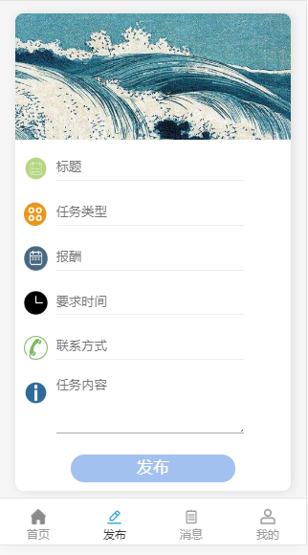
图5-5发布任务界面

5.2.4消息页面

（1）功能介绍
用户在接受任务成功或者发布任务成功后会在消息界面生成消息，消息如图5-6所示：
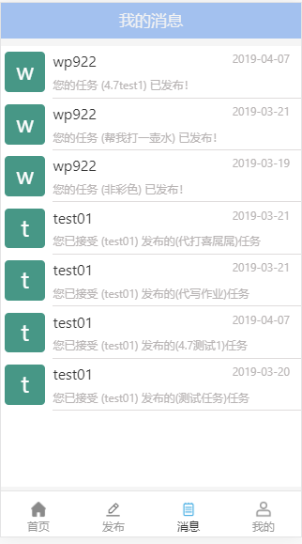
图5-6消息界面

5.2.5我的页面
- 功能介绍
我的界面包括三个主要功能块：我的发布，我的接受，我的信息。用户可以在我的发布模块里面查看自己发布的任务的状态，在我的接受模块查看自己接受的任务的状态，点击修改自己的账号信息。我的模块如图5-7所示：
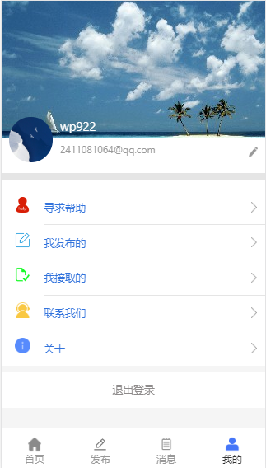
图5-7我的界面
点击我接取的可以查看自己接受的任务的当前状态，如图5-8所示：
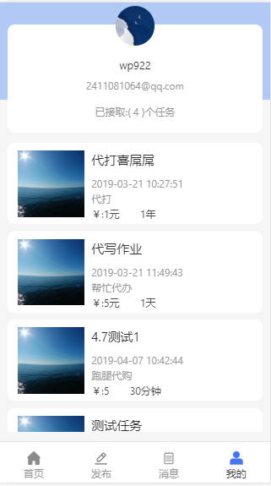
图5-8我接取的任务的界面
点击我的发布可以查看我发布的任务的状态，如图5-9所示：
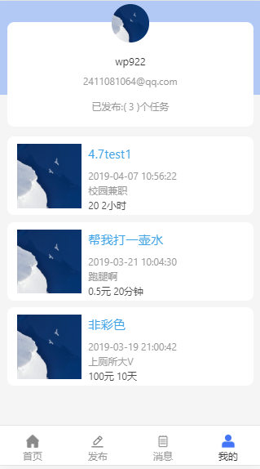
图5-9 我发布的任务的界面

6系统技术分析
在分析完系统的可行性之后，实现系统所需要用到的技术也要好好总结分析一下。总体来说，项目的业务逻辑并不是很复杂，但是前后端分离的框架开发对于我来说还不是很得心应手，Java框架是有所学习的，但是前端用到的Knockout框架还是不熟悉，而且前后端分离开发还是有点陌生，在耗时一周后总体框架总算搭建完毕，进入到项目的编码阶段。
本系统的代码逻辑总体并不是很复杂，例如最简单的登录注册功能，由于本系统用的是前后端分离的B\S技术，所以在前端调用登录接口发送登录请求以后,后端接收到请求根据前端发过来的用户名跟密码去用户表中对比，用户名跟密码正确则登陆成功，反之则失败，然后后端将本次请求的结构返回给前端，前端根据返回结果决定当前登录是否进入系统。
以下是摘取自最简单的登录注册的代码，仅供参考:
(1).Java后端代码处理与数据库的数据交互，后端拿到数据后通过http协议传给前端，交由前端处理。后端代码如下所示：
@RestController
public class loginController {
@Autowired
private loginService ls;
/** 注册接口代码 **/
@PostMapping("/api/user/register")
public ResponseResult register(@RequestBody Map<String,Object> requestMap) {
ResponseResult res = new ResponseResult();
TBUser tb = new TBUser();
tb.setAccount(requestMap.get("account").toString());
tb.setPassword(requestMap.get("password").toString());
tb.setMail(requestMap.get("mail").toString());
ls.register(tb);
return res;
}
/** 登陆接口 **/
@GetMapping("/api/user/login")
Public ResponseResult login(@RequestParam String account,@RequestParam String password) {
ResponseResult res = new ResponseResult();
TBUser tbu = ls.login(account, password);
if(tbu==null) {
res.setMessage("密码错误");
}else {
res.setData(tbu);
}
return res;
}
}

- typeScript前端代码，前端通过ajax请求向后端发送数据请求，后端响应后把数据从数据库读取出来发给前端，前端通过ts代码处理后将数据通过Knockout框架与HTML页面交互显示数据，前端代码如下：
登录
save() {
if (this.username() == "") {
window.popBox.show("请输入用户名");
return;
}
if (this.password() == "") {
window.popBox.show("请输入密码");
return;
}
ajax.get('/api/user/login',{
'account':this.username(),
'password':this.password()
}).then((d)=>{
if(d.message!='操作成功'){//失败
window.popBox.show(d.message);
this.username('');
this.password('');
return;
}else{//成功
localStorage.setItem('email',d.data.mail);
localStorage.setItem('uname',d.data.name);
authorization.login(this.username(),this.username(),this.password());
this.username('');
this.password('');
}
})
}
//注册代码
checkPwd() {
if (this.password() != this.passwordt()) {
this.passwordt("");
return window.popBox.show("两次密码不一致");
}
}
register() {
if (this.uname() == "") {
return window.popBox.show("请输入用户名!");
}
// 密码验证
if (this.password() == "") {
return window.popBox.show("请输入密码!");
}
if (this.passwordt() == "") {
return window.popBox.show("请确认密码!");
}
if (this.email() == "") {
return window.popBox.show("请输入邮箱!");
}

if (this.inpuCode() == "") {
return window.popBox.show("请输入验证码!");
}

if (this.code() != this.inpuCode()) {
window.popBox.show("验证码错误!");
this.changeCoded();this.inpuCode("");
return;
}

ajax.post("/api/user/register", {
account: this.uname(),
password: this.password(),
mail: this.email()
}).then(d => {
if (d.message == "操作成功") {
window.popBox.show(d.message);
}
});
}

7 结束语
本文详细介绍了使用SSM架构+Tomcat+MYSQL开发校园互助平台系统的设计思想和方法，并且对部分设计进行了详细的讲解，文中详细说明了SSM后端架构是如何运作并且跟前端交互数据实现前后端分离的实现。本系统实现了校园互助的数字化，信息化，将校园数据很清晰的展现出来，为在校学生提供了很好的互助平台。
限于个人能力以及本人实战经验不足，该系统在功能上还是有很多的不足和缺点，希望各位读者能够提出宝贵的建议和意见，让我们共同进步，将来能够做得更好。

参考文献
[1] DavidM.Arnow. Java面向对象程序设计:第2版[M]// Java面向对象程序设计: 第2版. 2004.
[2] CayS.Horstmann. JAVA核心技术.卷II,高级特性[M]// JAVA核心技术.卷Ⅱ,高级特性. 2008.
[3] Mert Caliskan, Kenan Sevindik. Spring入门经典[M]. 2015.
[4] 王晓华. 试析MySQL数据库性能的调优 [J]. 电脑编程技巧与维护, 2016(22):48-48,82共2页.
[5] Steven John Metsker, William C. Wake. Java设计模式[M]. 2007.
[6] 王姗. 数据库系统概论[M]. 2006.
[7] Danidelliang Y . Java语言程序设计,基础篇[M]. 机械工业出版社, 2008.
[8] 唐汉明. 深入浅出MySQL.第2版[M]. 人民邮电出版社, 2014.
[9] 泽卡斯, N. C. ). JavaScript高级程序设计: 第3版[M]. 人民邮电出版社, 2012.
[10] Bierman G, Abadi M, Torgersen M. Understanding TypeScript[C]// European Conference on Ecoop -object-oriented Programming. 2014.

致谢
本系统在禹朴勇老师的悉心指导和严格要求下业已完成，从课题选取、方案论证到具体设计和调试，无不凝聚着禹老师的心血和汗水，在禹老师的指导下我受益匪浅。在此向禹朴勇老师表示深深的感谢。
不积跬步何以至千里，本设计能够顺利的完成，也归功于各位任课老师的认真负责，使我能够很好的掌握和运用专业知识，并在设计中得以体现。正是有了他们的悉心帮忙和支持，才使我的毕业论文工作顺利完成，在此向泰山学院，信息科学技术学院的全体老师表示由衷的谢意。感谢他们四年来的辛勤栽培。
最后对参加论文评阅和答辩工作的老师们表示衷心的感谢！

